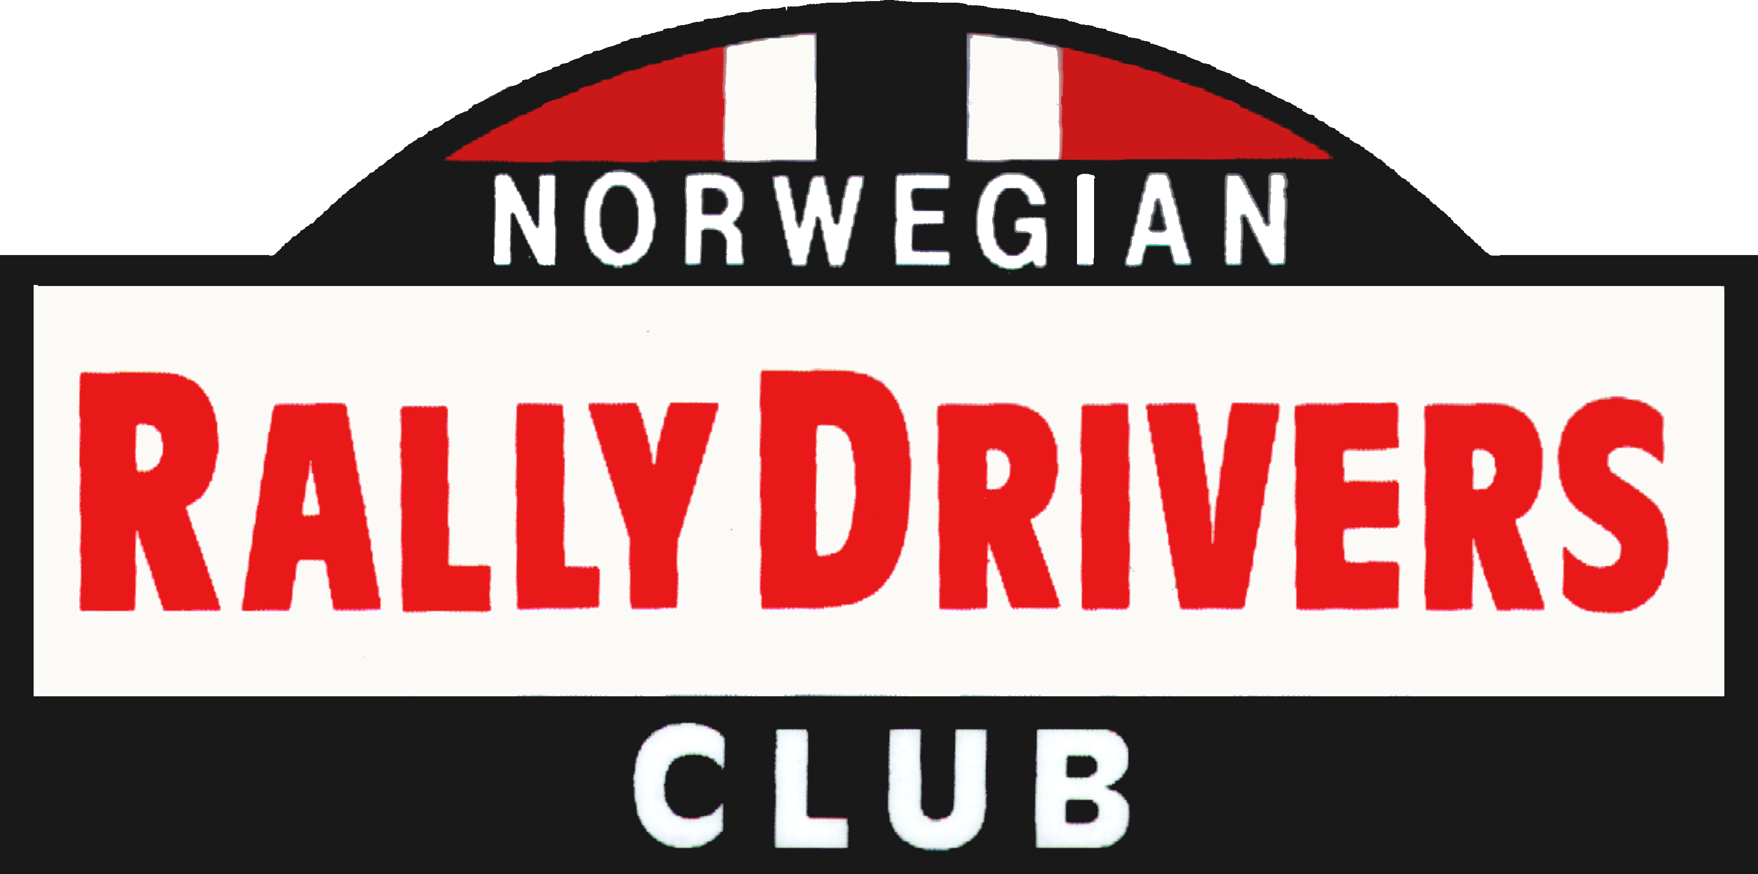

ÅRSBERETNING 2005

- Medlemsmøte ble avholdt på KNA-hotellet 1. mars 05. Henning Solberg og Cato Menkerud fortalte om tilværelsen etter å ha fått plass hos Ford og om planene videre. 56 medlemmer deltok. Medlemsmøtet ble etterfulgt av den tradisjonelle torskemiddagen.

- Generalforsamlingen ble avholdt på KNA-hotellet 20. september 05. Det møtte 54 medlemmer.
Regnskap og årsberetning for 2004 ble godkjent.

Valgene ga følgende resultat:
Formann Finn R. Jacobsen
Styremedlemmer Truls Johansen
Arild Antonsen
Revisor Johannes Faale
Kontingenten for 2006 ble fastsatt til kr. 400,-
- Medlemsmøte ble avholdt umiddelbart etter generalforsamlingen. Trond Schea og Holm Jacob Matheson kåserte om ”billøp i 165 år” (alder på kåsørene og en Ford Escort). Etter møtet ble det servert en god gammel ”Rally Viking”.

- Styremøter.
Det ble i 2005 avholdt 3 styremøter.

- Medlemmer.
Det er pr. 31.12.05 registrert 133 medlemmer, hvorav 125 har betalt kontingenten. De øvrige 8 er innbudte medlemmer.

Oslo 28. august 06

Finn R. Jacobsen Truls Johansen Arild Antonsen

